De dichter van onderstaand gedicht is een van de grote Engelse romantici van de 19de eeuw. Samen met Shelley en Byron is John Keats (1795-1821) is hij de belangrijkste vertegenwoordiger van de zogenaamde tweede generatie. In dit overzicht wordt dit samengevat.
Keats (Engelstalige link) schreef beroemde regels zoals “A thing of beauty is a joy forever ” en “Beauty is truth, truth beauty, that is all Ye know on earth, and all ye need to know”. Hij beoefende vele genres: sonnetten, odes, ballades en langer episch werk.
Schoonheid was een belangrijk thema in zijn gedichten evenals de dood zoals in dit gedicht. Het is geschreven (als troost) voor zijn broer Thomas die ernstig ziek was als gevolg van tuberculose in 1814.Het werd gepubliceerd in “Posthumous Poems 1812-1820” in 1848.
Hier is het uit de editie in “Oxford Standard Authors“ (1956/1982).

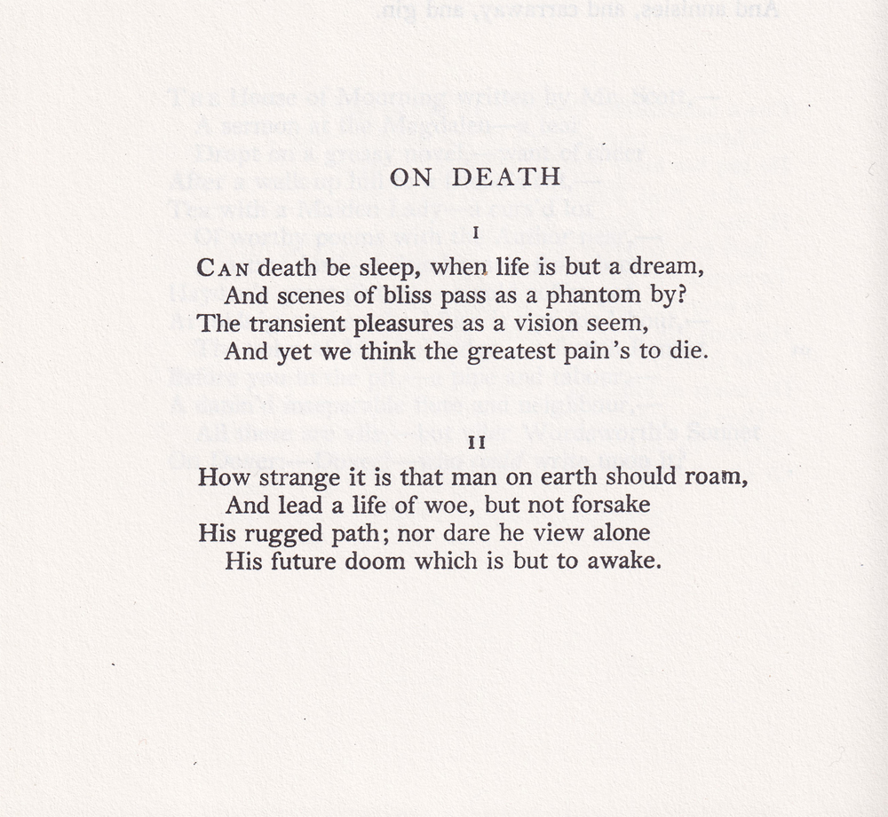

VERTALING

OVER DE DOOD

Kan de dood slaap zijn, wanneer het leven maar een droom is,
En beelden van geluk voorbij gaan als een spook?
De vluchtige genoegens lijken een schim,
En toch lijkt sterven ons de grootste angst.

Hoe vreemd is het dat de mens op aarde dwaalt,
een leven leidt van smart, maar zijn ruw pad
niet verlaat; noch durft te zien
zijn komend lot : dat hij spoedig ontwaakt.

